請求共管工程
當某個工程已經被其他主辦工程師匯入了，欲共同管理同一件工程案時，可以先至匯入工程頁面搜尋該工程案
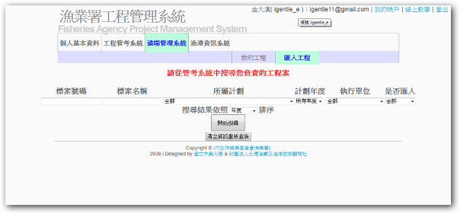

搜尋到該工程案後，可以清楚看到該工程目前之匯入狀態，可以點擊 “ 要求共管 “ 系統會通知該案件原主辦工程師，確認是否同意授權
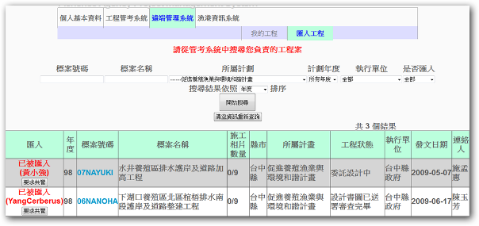
該工程的原主辦工程師登入後可以至工程基本資料頁面，選擇是否同意授權給要求共管的工程師
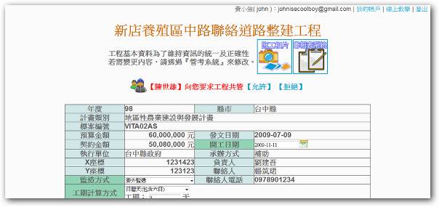

若選擇同意，系統會提醒會給予協同主辦工程師，編輯基本資訊頁面的權限
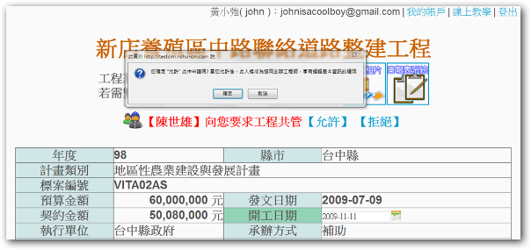
回到 ” 我的工程 “ 可以清楚看到共同管理的名單已經轉換
